**TRƯỜNG ĐẠI HỌC CÔNG NGHIỆP THỰC PHẨM TP. HỒ CHÍ MINH**

**KHOA CÔNG NGHỆ THÔNG TIN**



**ĐỒ ÁN CÔNG NGHỆ PHẦN MỀM**

ĐỀ TÀI:

THIẾT KẾ PHẦN MỀM QUẢN LÝ INTERNET FPT

Sinh viên thực hiện: **Nhóm 12**

1. 2001170140 Đào Hữu Minh( Nhóm trưởng)
2. 2001170170 Nguyễn Chí Thanh
3. 2001170390 Cao Hoàng Ngọc Nhi
4. 2001170448 Trần Duy Trân

*Tp. Hồ Chí Minh 06/2020.*

**BẢNG PHÂN CÔNG CÔNG VIỆC CHO CÁC THÀNH VIÊN**

**NHÓM 12**

|  |  |  |  |  |
| --- | --- | --- | --- | --- |
| **ST**  **T** | **MSSV** | **HỌ TÊN** | **CÔNG VIỆC**  **ĐƯỢC GIAO** | **ĐÁNH**  **GIÁ** |
| 1 | 2001170140 | Đào Hữu Minh | Mô tả quy trình nghiệp vụ+ Sơ Đồ Đối Tượng Nghiệp vụ | 100% |
| 2 | 2001170170 | Nguyễn Chí Thanh | Thu Thập Các Biểu mẫu liên quan+ Sơ Đồ Action | 100% |
| 3 | 2001170390 | Cao Hoàng Ngọc Nhi | Mô Hình hóa sơ đồ use case + word+Sơ Đồ Cộng Tác | 100% |
| 4 | 2001170448 | Trần Duy Trân | Mô Hình hóa sơ đồ use case + word+ Sơ Đồ Tuần tự | 100% |

**LỜI MỞ ĐẦU**

Với thời đại 4.0 ngầy càng phát triển như hiện nay, ngành công nghệ thông tin cũng đang được phát triển mạnh mẽ, nhanh chóng. Những thành tựu của ngành công nghệ thông tin đã tác động và làm thay đổi của đời sống xã hội, xâm nhập và các lĩnh vực khoa học, kỹ thuật, … cũng như trong cuộc sống hàng ngày của chúng ta. Nó trở thành công cụ đắc lực cho các ngành quân sự , y học, giao thông, trong rất nhiều lĩnh vực hoạt động như các ứng dụng công tác quản lý, nghiên cứu, … và đặc biệt trong lĩnh vực công nghệ internet.

Internet là một hệ thống thông tin toàn cầu có thể được truy nhập công cộng gồm các mạng máy tính được liên kết với nhau. Hệ thống này truyền thông tin theo kiểu nối chuyển gói dữ liệu (packet switching) dựa trên một giao thức liên mạng đã được chuẩn hóa (giao thức IP). Hệ thống này bao gồm hàng ngàn mạng máy tính nhỏ hơn của các doanh nghiệp, của các viện nghiên cứu và các trường đại học, của người dùng cá nhân, và các chính phủ trên toàn cầu.

**Mạng Internet mang lại rất nhiều tiện ích** hữu dụng cho người sử dụng, một trong các tiện ích phổ thông của Internet là hệ thống thư điện tử (email), trò chuyện trực tuyến (chat), máy truy tìm dữ liệu (search engine), các dịch vụ thương mãi và chuyển ngân, và các dịch vụ về y tế giáo dục như là chữa bệnh từ xa hoặc tổ chức các lớp học ảo. Vì vậy chúng em xây dựng đề tài “Quản lý khách hàng sử dụng internet” nhằm mục đích quản lý dễ dàng và sử dụng hợp lý.

Chúng em xin chân thành cảm ơn sự hướng dẫn, tận tình giúp đỡ của giảng viên Mạnh Thiên Lý . Cô đã giúp chúng em có được những kiến thức quan trọng và nhiều ý kiến đóng góp quý giá.

Chúng em xin chân thành cảm ơn!

**PHẦN 1. KHẢO SÁT HIỆN TRẠNG VÀ XÁC ĐỊNH YÊU CẦU**

1. **Giới thiệu**

* **Giới thiệt ứng dụng**

## **Với ứng dụng này , người dùng hoàn toàn có thể tự mình quản lý mạng cũng như cấu hình kết nối Wifi chỉ với vài bước đơn giản.**

* Thay vì phải cấu hình mạng Internet cũng như kết nối Wifi thông qua trang quản trị mặc định của nhà mạng vốn đòi hỏi người dùng phải có những kiến thức nhất định về mạng như truyền thống, nay người dùng đã có thể tự mình quản lý mạng Wifi tại nhà ngay trên smartphone, máy tính bảng
* Điểm mạnh của ứng dụng này chính là sự đơn giản khi hỗ trợ người dùng thực hiện nhanh các thao tác như khởi động modem Wifi, đổi tên mạng Wifi, đổi mật khẩu hay đóng tiền mạng Internet trực tiếp ngay trên ứng dụng. Tất cả những chức năng này đều được sắp xếp trực quan và rất dễ để mọi người sử dụng. Tuy nhiên bạn cũng cần lưu ý rằng ứng dụng này chỉ dành riêng cho khách hàng dùng mạng FPT.
* Dưới đây là những ưu điểm cũng như những tính năng quan trọng của ứng dụng mà bạn nên dùng để đơn giản hoá việc quản lý, cấu hình mạng Wifi tại nhà.

### 

* **Quy trình chung**
* **Khách hàng :**

**+ xem thông tin : khách hàng yêu cầu xem thông tin thông qua thao tác trong ứng dụng ,sau đó hệ thống gửi thông tin cho khách hàng , bao gồm : họ tên ,địa chỉ lắp đặt ,số điện thoại đăng ký ,gói cước đang dùng .**

**+ kiểm tra cước phí :khách hàng tác động kiểm tra cước phí hằng tháng sau đó hệ thống kiểm tra và trả về thông tin nợ cước của khách hàng nếu chưa thanh toán .**

**+ thanh toán : khách hàng có 2 hình thức thanh toán : thanh toán online và thanh toán trực tiếp cho nhân viên thu cước ,với thanh toán online khác hàng có thể thanh toán trực tiếp qua các ví điện tử hoặc qua tài khoản ngân hàng ,với hình còn lại thì nhân viên thu trước sẽ chủ động liên hệ khách hàng để thu tiền cước .**

**+ kiểm tra lịch sữ thanh toán :khách hàng tác động và hệ thống yêu cầu kiểm tra lịch sữ thanh toán ,sau đó hệ thống sẽ cập nhật thông tin thanh toán tiền cước những tháng trước đó cho khách hàng .**

**+ yêu cầu hộ trợ sửa chửa : khi dịch vụ internet gặp sự cố như không kết nối mạng được hoặc hư modem ,đứt dây cáp thì khách hàng có thể tác động yêu cầu hỗ trợ trược tiếp trên ứng dụng cho nhân viên kỹ thuật tiếp nhận và xữ lý .**

**+ đổi mật khẩu và tên wifi : khi khách hàng có nhu cầu đổi mật khẩu ,khách hàng dùng ứng dụng nảy để kết nối với modem của khách hàng để thao tác cập nhật lại ,sau đó hệ thống sẽ tự cập nhật lại cho khách hàng .**

**+ yêu cầu thay đổi thông tin khách hàng : khi thông tin khách hàng bị sai hoặc có nhu cầu thay đồi ,khách hàng có thể gửi yêu cầu cập nhập lại thông tin sau đó hệ thống sẽ tiếp nhận và giải quyết cho khách hàng .**

* **Nhân viên tổng đài :**

**+ xác nhận yêu cầu sửa chửa : khi khách hàng liên hệ tổng đài để yêu cầu sửa chửa ,nhân viện tổng đài tiếp nhận yêu cầu sau đó gửi thông tin tình trạng lỗi và thời gian xữ lý cho bộ phận xữ thuật xữ lý .**

**+ kiểm tra thông tin khách hàng : nhân viên tổng đài có thể kiểm tra được thông tin khách hàng để phục vụ quá trình hỗ trợ khách hàng .**

**+ cập nhật thông tin khách hàng : khi khách hàng liên hệ tồng đài để cập nhật lại thông tin sai hoặc cần thay đổi ,thì nhân viên tổng đài có thể tiếp nhận yêu cầu và trực tiếp thay đổi cho khách hàng**

* **Nhân viên thu cước :**

**+ gửi thông báo cước : hàng tháng khi dịch vụ internet của khách hàng có phát sinh cước thì nhân viên thu cước sẽ trực tiếp liên hệ khách hàng để thông báo tiền cước .**

**+ thu cước : nhân viên thu cước liện hệ khách hàng đề thu cước và cập nhật cước .**

**+ cập nhật cước : sau khi liên hệ khách hàng thu cước thành công thì nhân viên thu cước sẽ cập nhật lên hệ thống là khách hàng đã đóng cước ,nếu chưa thì cập nhật khách hàn hẹn sau .**

* **Nhân viên kỹ thuật**

**+ tiếp nhận yêu cầu xữ lý : khi tiếp nhân yêu cầu xữ lý thông qua ứng dụng ,nhân viên kỹ thuật sẽ liên hệ khách hàng để thực hiên sửa chửa**

**+ cập nhật trạng thái xữ lý : sau khi liên hệ khách hàng xử lý xong thì nhân viên kỹ thuật cập nhật lên hệ thống là xữ lý xong , nếu chưa cập nhật khách hàng hẹn sau**

* **Sơ đồ use case**

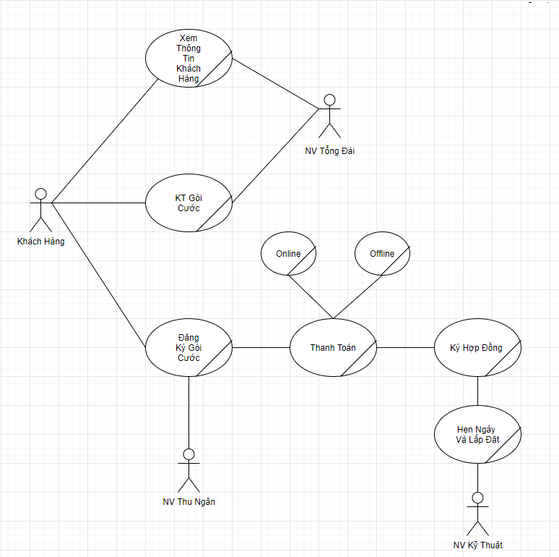

* **Đặc tả use case nghiệp vụ đăng ký lắp đặt internet**
* **Đặc tả use case nghiệp vụ xem thông tin khách hàng**

|  |
| --- |
| **Use case nghiệp vụ xem thông tin khách hàng**  **Nghiệp vụ bắt đầu sau khi khách hàng đăng nhập vào ứng dụng thực hiện xem thông tin . Mục tieu của công việc nhằm cung cấp quy trình xữ lý xem thông tin của khách hàng** |
| **Các dòng cơ bản**   1. **Khách hàng đăng nhập vào ứng dụng** 2. **Khách hàng thực hiện yêu cầu xem thông tin** 3. **Hệ thống tiếp nhận yêu cầu của khách hàng** 4. **Thực hiện kiểm tra nhưng thông tin cơ bản của khách hàng** 5. **Xuất ra màng hình của khách hàng** |
| **Các dòng thay thế : không có** |

* **Đặc tả use case nghiệp vụ kiểm tra gói cước**

|  |
| --- |
| **Use case nghiệp vụ xem thông tin gói cước**  **Nghiệp vụ bắt đầu sau khi khách hàng đăng nhập vào ứng dụng thực hiện xem thông tin gói cước . Mục tieu của công việc nhằm cung cấp quy trình xữ lý xem thông tin của khách hàng** |
| **Các dòng cơ bản :**   1. **Khách hàng đăng nhập vào ứng dụng** 2. **Khách hàng thực hiện yêu cầu xem thông tin gói cước** 3. **Hệ thống tiếp nhận yêu cầu của khách hàng** 4. **Thực hiện kiểm tra gói cước khách hàng đang sử dụng** 5. **Xuất ra màng hình của khách hàng** |
| **Các dòng thay thế : không có** |

* **Đặc tả use case nghiệp vụ đăng ký gói cước**

|  |
| --- |
| **Use case nghiệp vụ đăng ký gói cước**  **Nghiệp vụ bắt đầu khi khách hàng liên hệ nhân viên thông báo có yêu cầu tham gia ineternet . Mục tiêu của công việc nhằm cung cấp quy trình xữ lý lắp đặt mới** |
| **Các dòng cơ bản :**   1. **Khách hàng liên hệ nhân viên yêu cầu lắp đặt internet** 2. **Nhân viên tiếp nhận yêu cầu của khách hàng** 3. **Nhân viên tư vấn gói cước cho khách hàng** 4. **Khách hàng đồng ý** 5. **Thực hiện ký hợp đồng** 6. **Thu phí lắp đặt** 7. **Bàn giao cho nhân viên kỷ thuật thực hiện lắp đặt internet cho khách hàng** |
| **Các dòng thay thế :**  **Nếu khách hàng không đồng ý gói cước nhân viên tư vấn thì nhân viên sẽ thông báo là hủy lắp đặt mới**  **Nếu không có hạ tầng lắp đặt cho khách hàng thì nhân viên kỷ thuật sẽ thông báo hủy hợp đồng và bồi thường cho khách hàng** |

* **Mô hình nghiệp vụ**

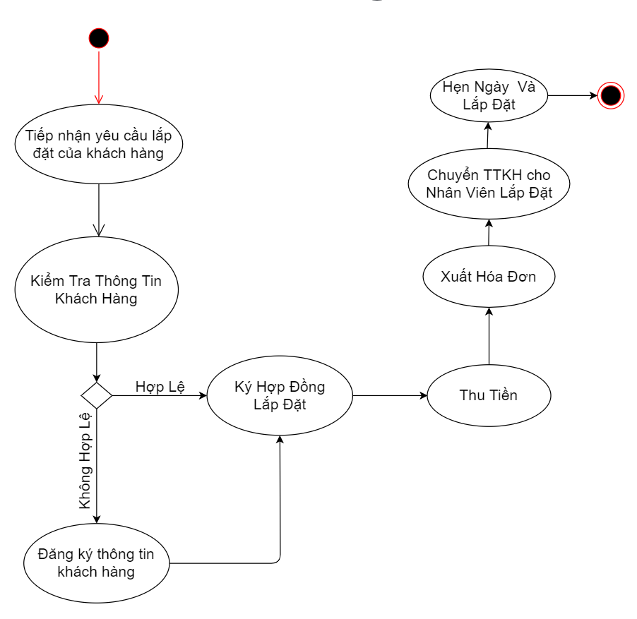

* **Một số công cụ, công nghệ sử dụng internet**



* **Các biểu mẫu**

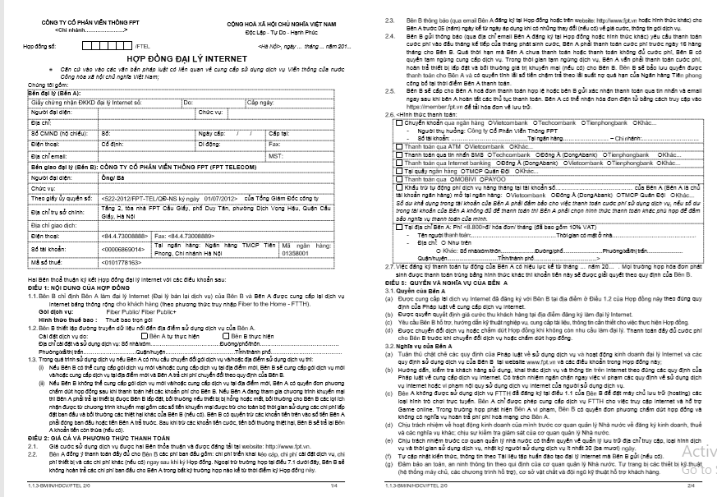

* **Hợp đồng đại lý internet**
* Đường dẫn link: <https://fpt.vn/storage/upload/files/pages/procedures/forms/1.1.3bmin20-hop-dong-dai-ly-internet.pdf?fbclid=IwAR2WVbCd0lzvdFu68vcMZ-O9kQPvsLr_1v5VTZg8jUlDUKMTJfyRiTYSNjQ>.

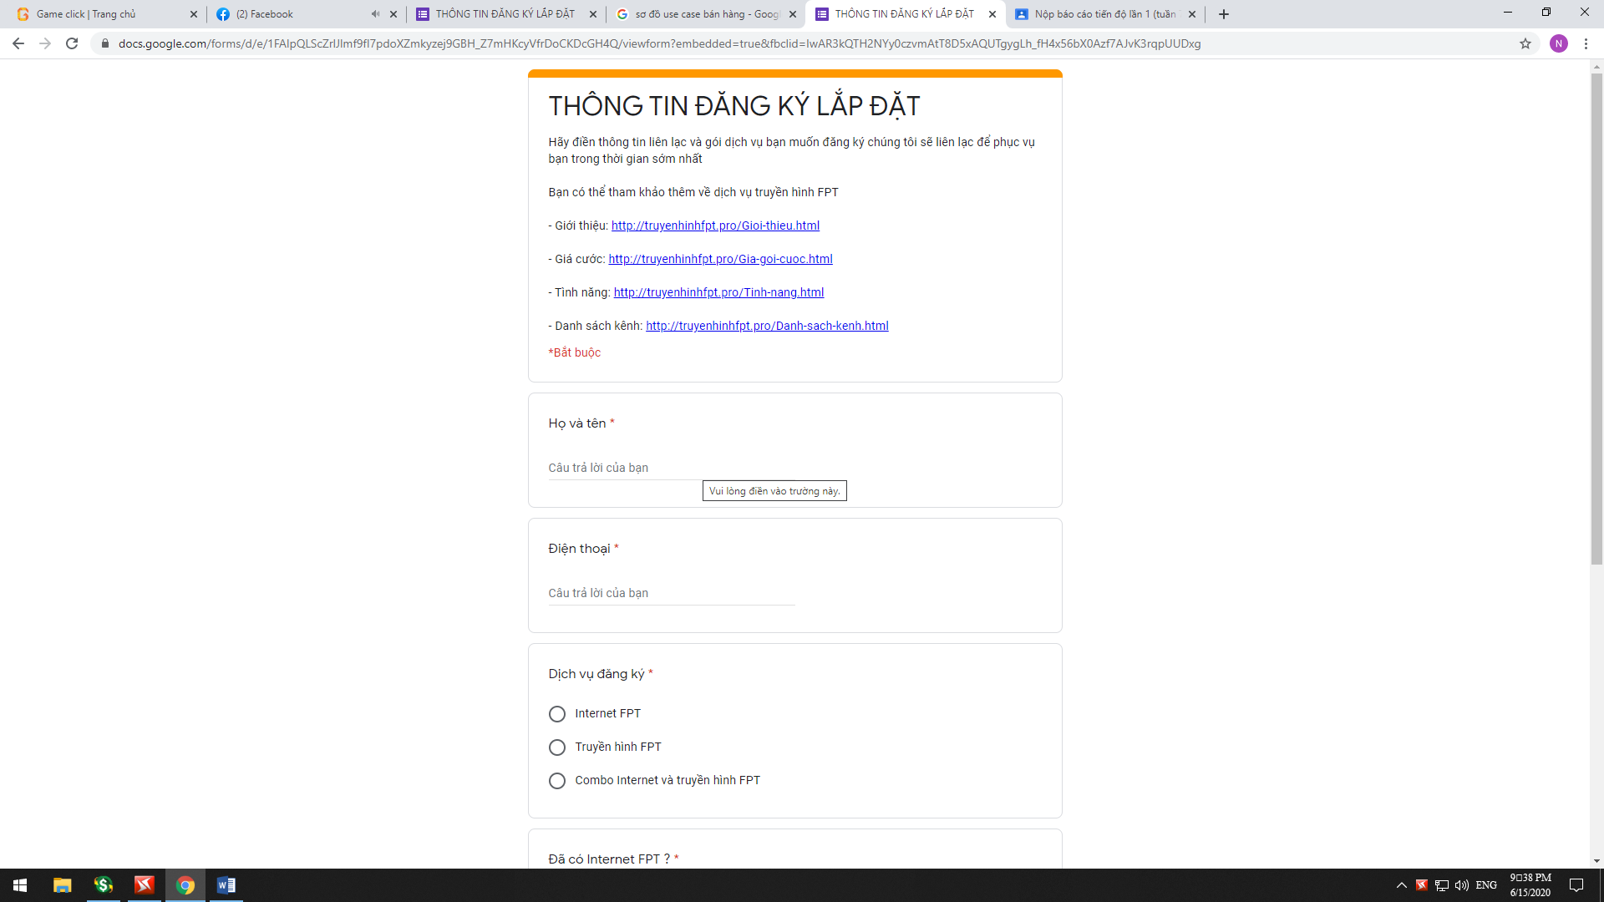

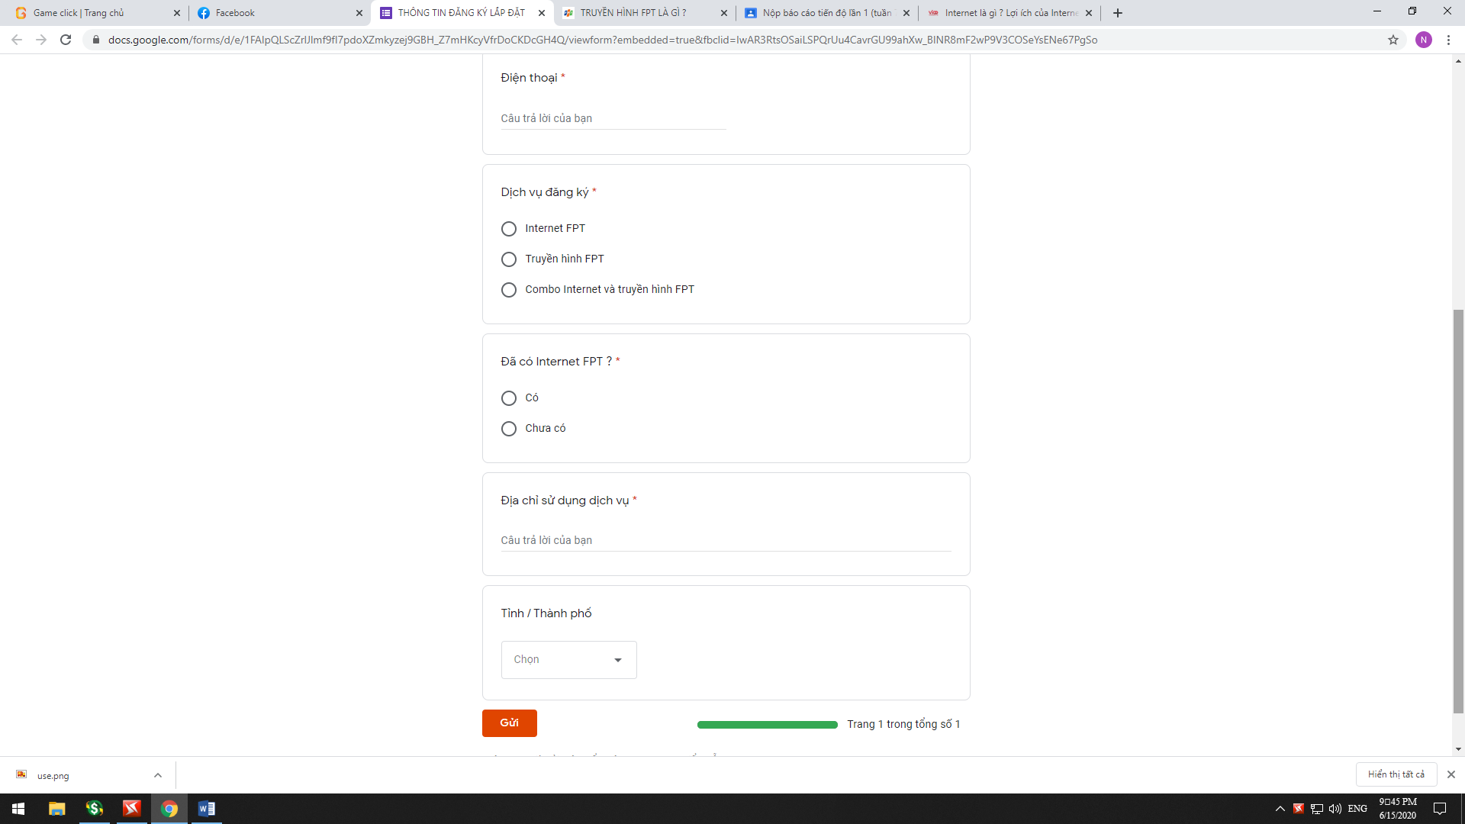

* **Đường dẫn link:** <https://docs.google.com/forms/d/e/1FAIpQLScZrlJlmf9fI7pdoXZmkyzej9GBH_Z7mHKcyVfrDoCKDcGH4Q/viewform?embedded=true&fbclid=IwAR3kQTH2NYy0czvmAtT8D5xAQUTgygLh_fH4x56bX0Azf7AJvK3rqpUUDxg>
* **Mô hình hóa quy trình nghiệp vụ**
* Sơ đồ đối tượng nghiệp vụ

1.Xem thông tin khách hàng

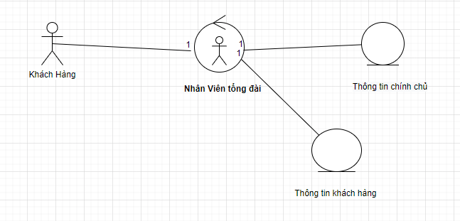

2.Kiểm tra gói cước

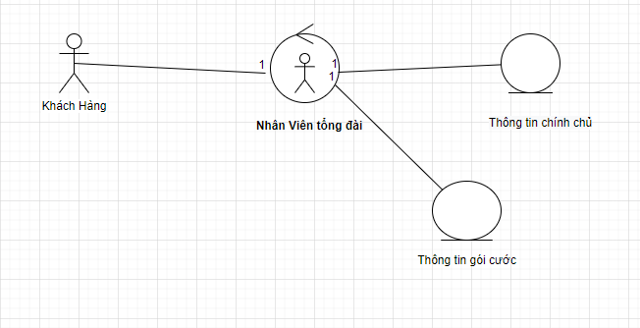

3.Đăng ký gói cước

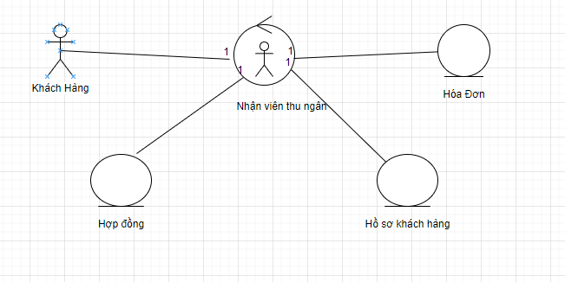

4.Thanh toán online

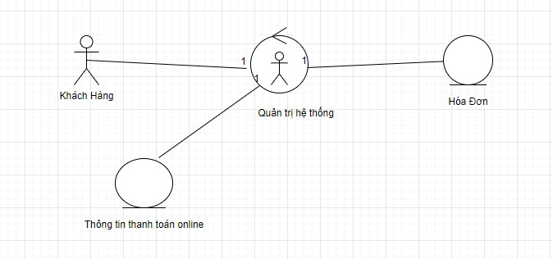

5.Thanh toán offline

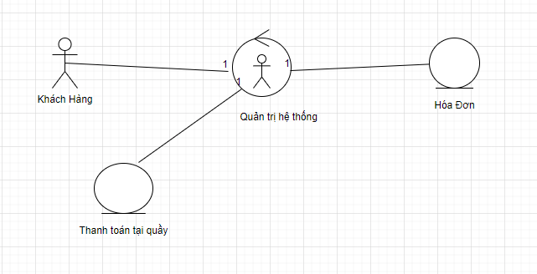

6.Ký hợp đồng

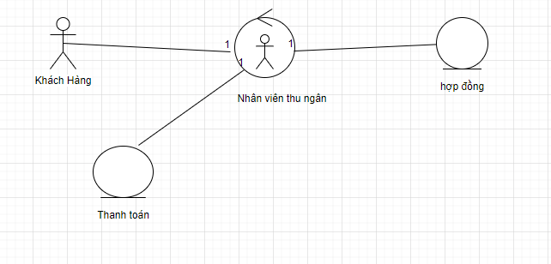

7.Hẹn ngày và lắp đặt

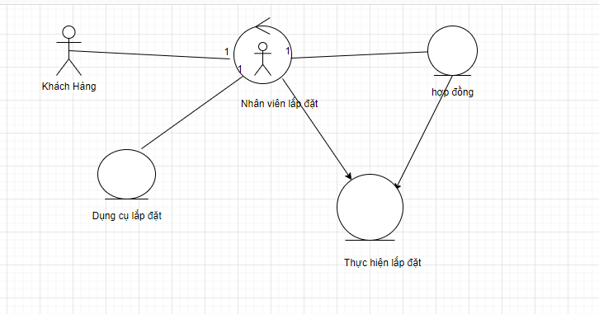

* Sơ đồ hoạt động

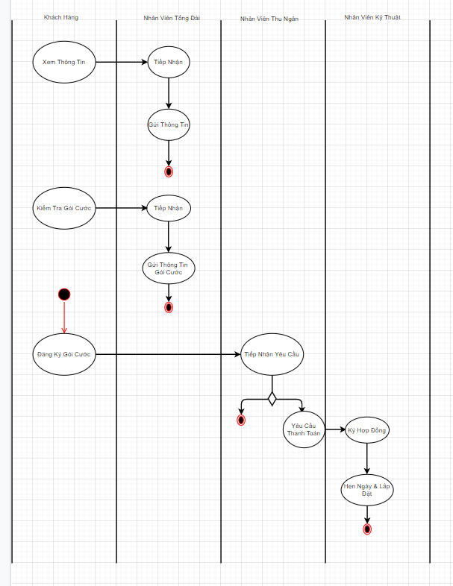

* Sơ đồ tuần tự

1. Xem thông tin khách hàng

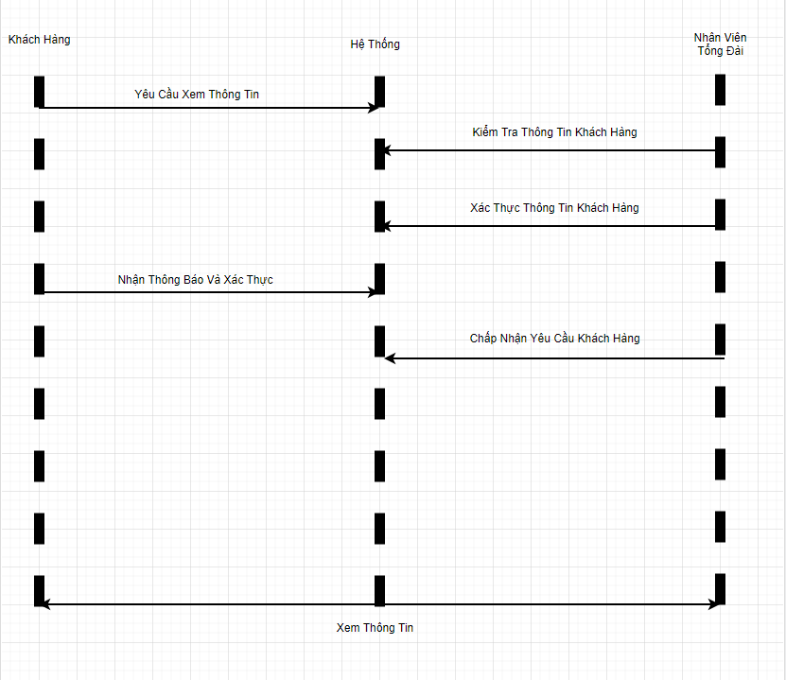

1. Kiểm tra gói cước

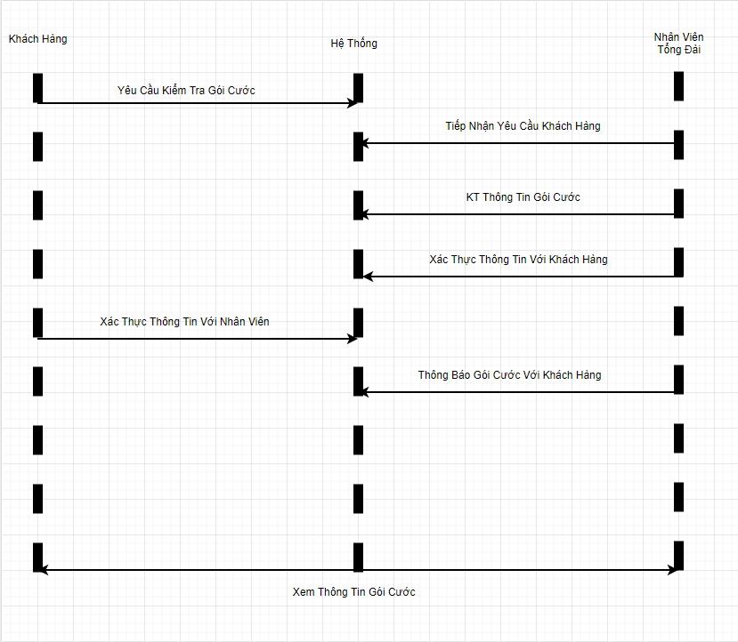

1. Đăng ký gói cước

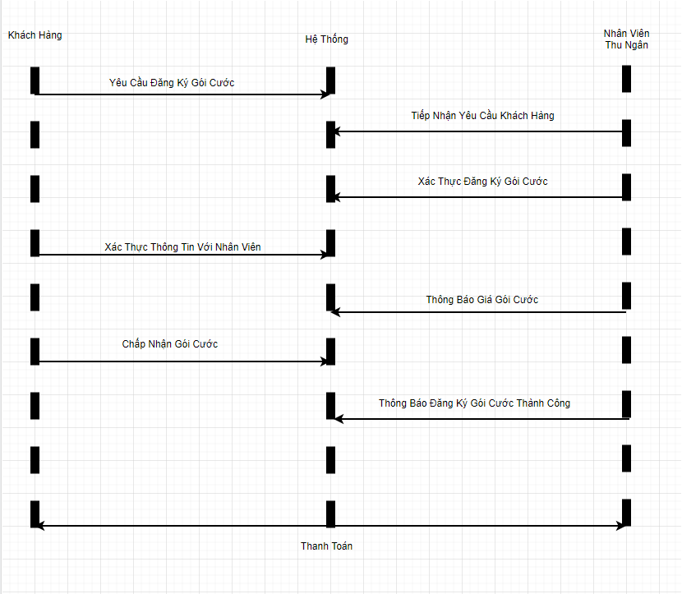

1. Thanh toán

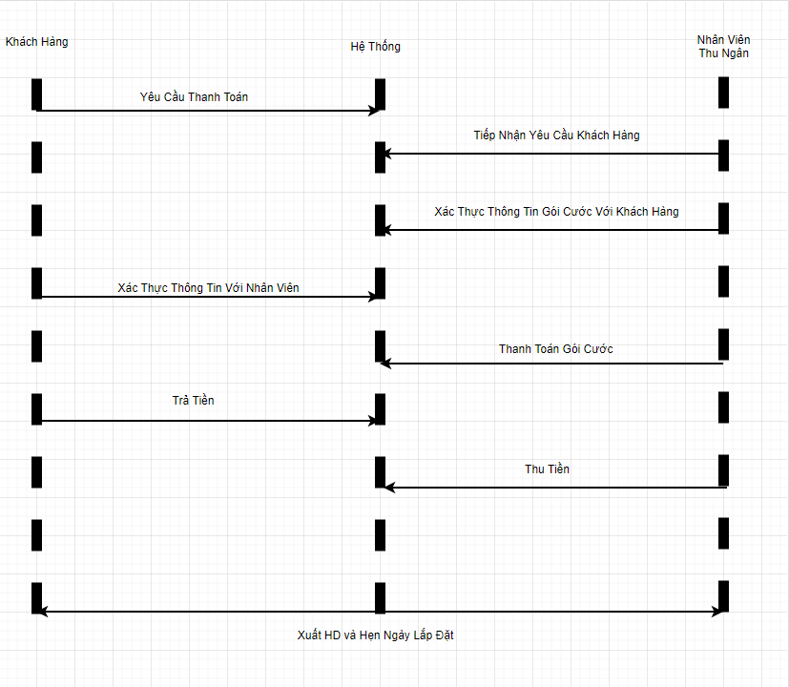

1. Thanh toán online

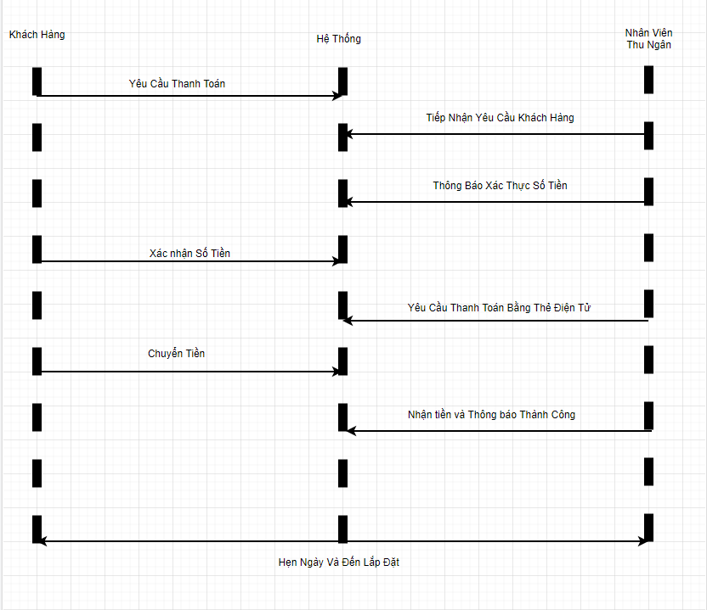

1. Thanh toán offline

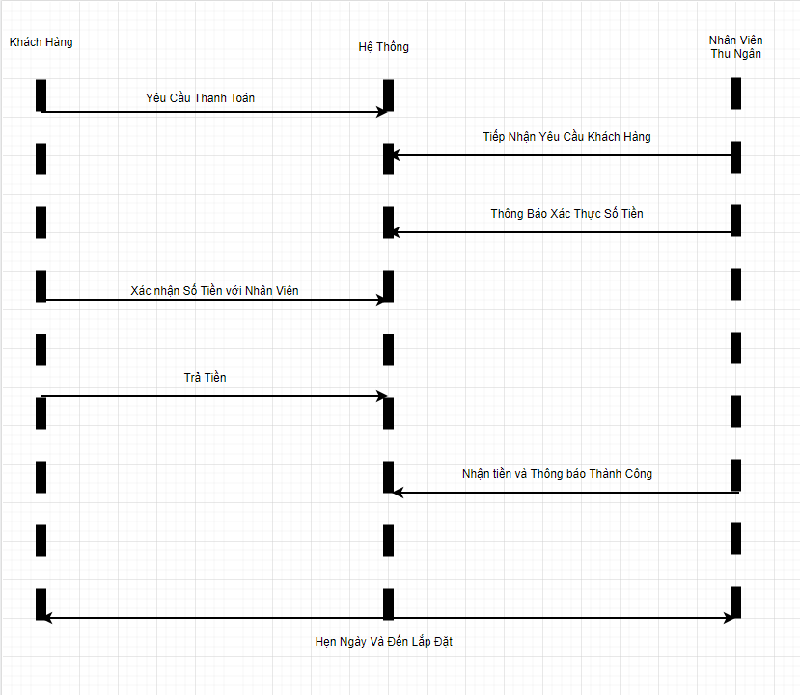

1. Ký hợp đồng

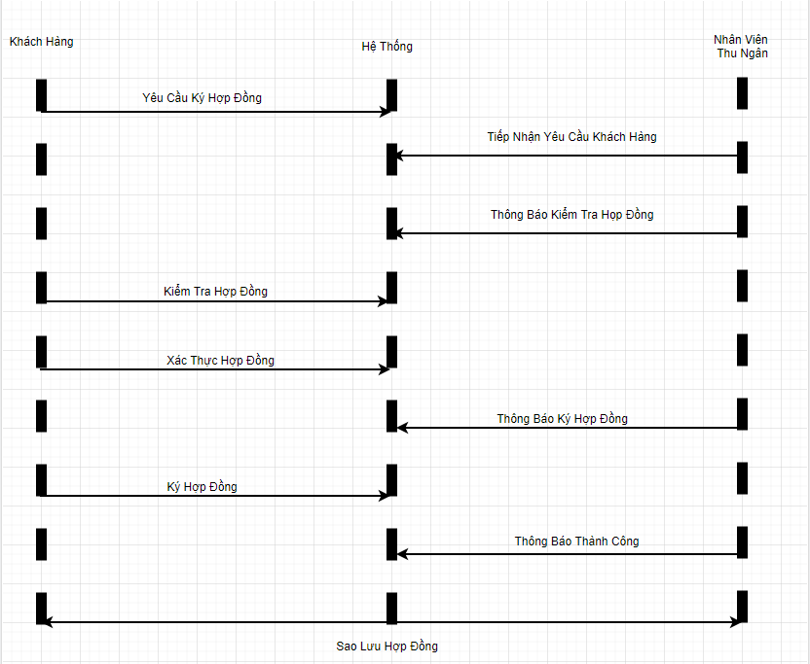

1. Hẹ ngày và lắp đặt

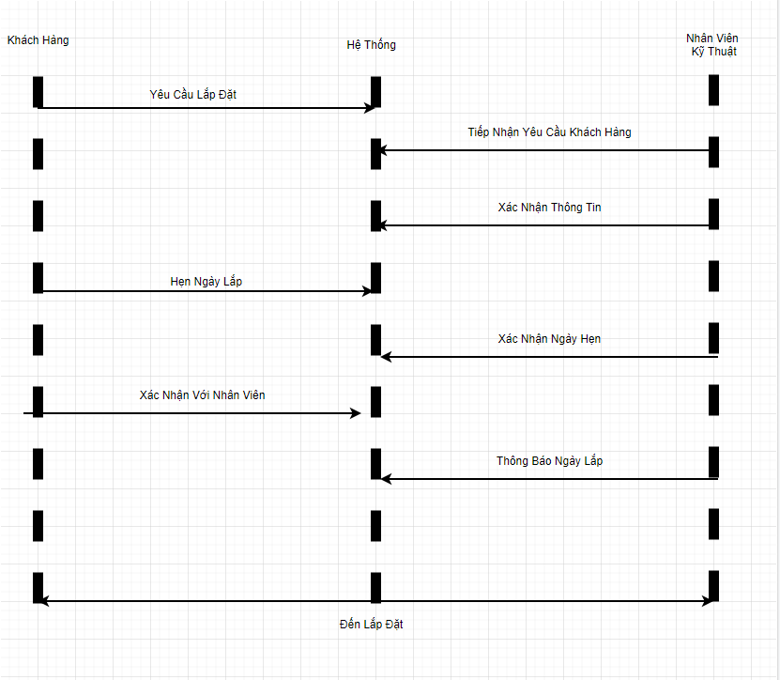

* Sơ đồ cộng tác

1. Xem thông tin khách hàng

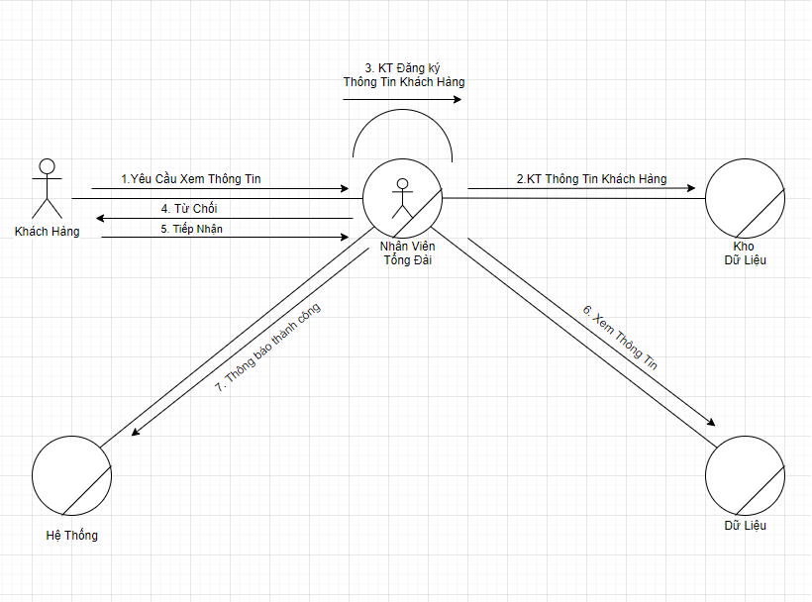

1. Kiểm tra gói cước

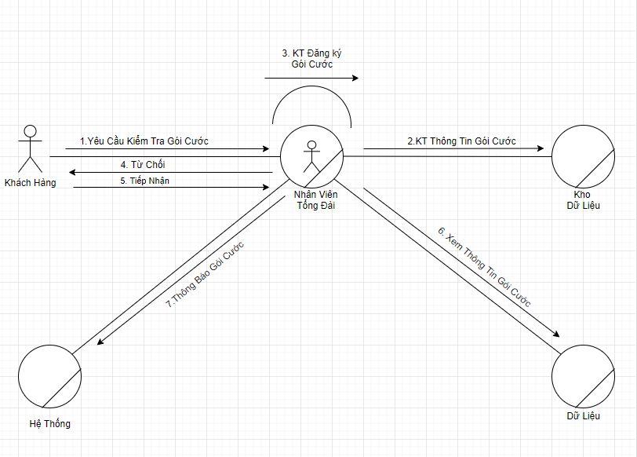

1. Đăng ký gói cước

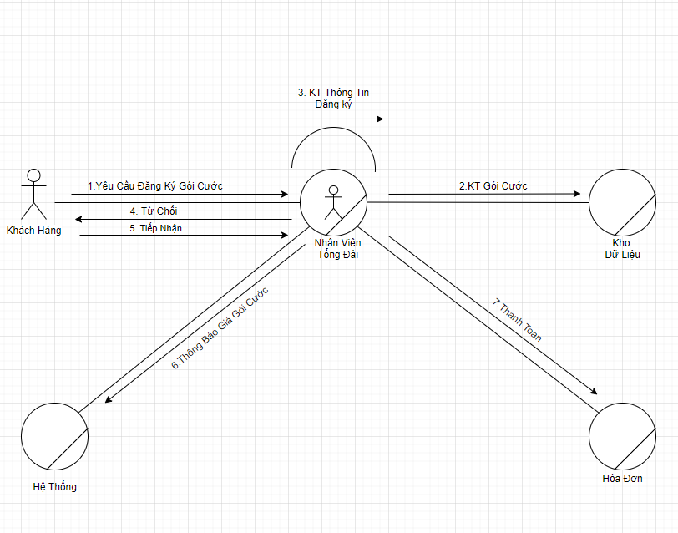

1. Thanh toán

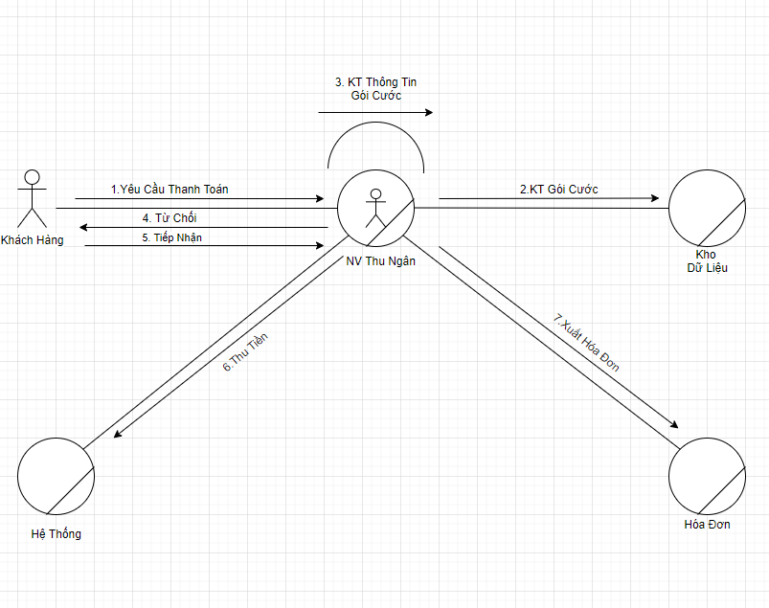

1. Thanh toán online

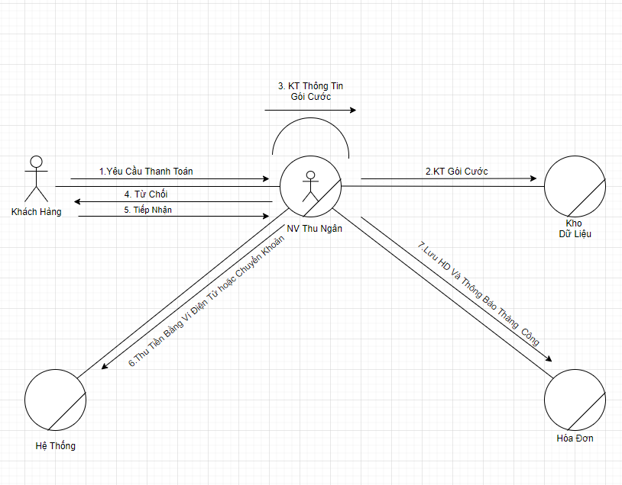

1. Thanh toán offline

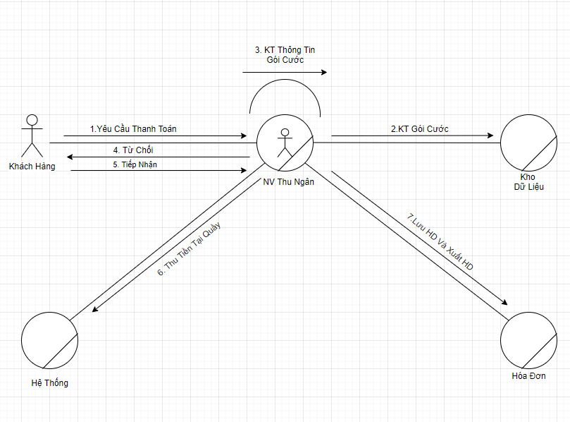

1. Ký hợp đồng

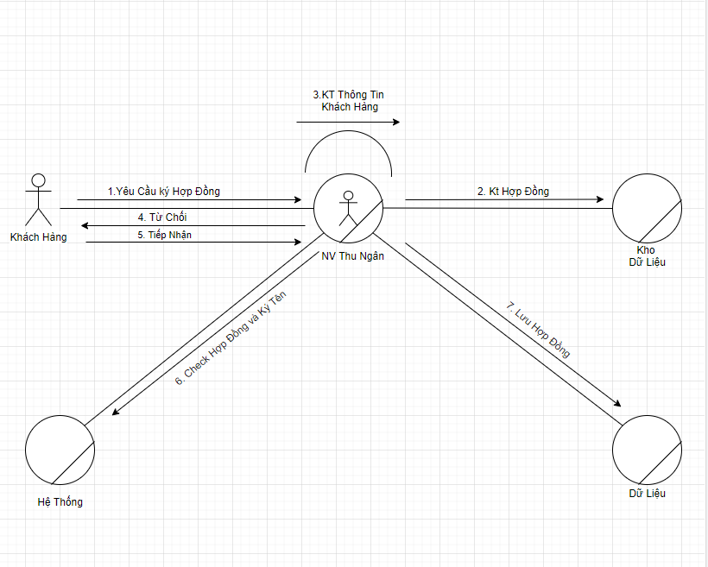

1. Hẹn ngày và lắp đặt

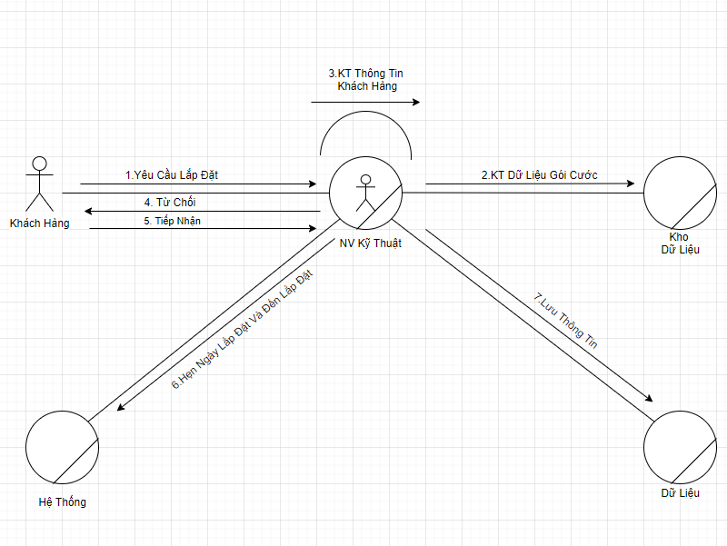

* USE CASE HỆ THỐNG

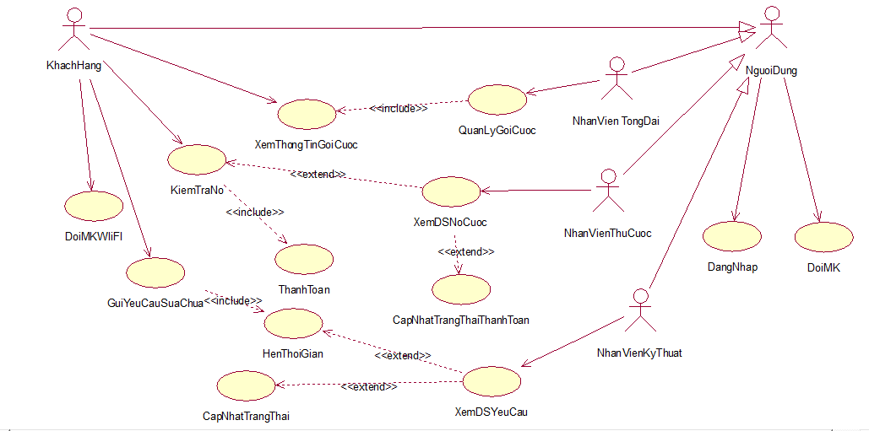

* Đặc Tả USE CASE hệ thống
* Xem thông tin gói cước

|  |
| --- |
| Use case bắt đầu khi khách hàng đăng nhập vào hệ thống |
| Các dòng cơ bản :   1. Khách hàng đăng nhập vào hệ thống 2. Chọn xem thông tin gói cước 3. Hệ thống xuất thông tin gói cước bao gồm :mã khách hàng ,tên khách hàng ,mã gói cước ,giá gói cước ,băng thông |
| Các dòng khác : không có |

* Sơ đồ tuần tự:

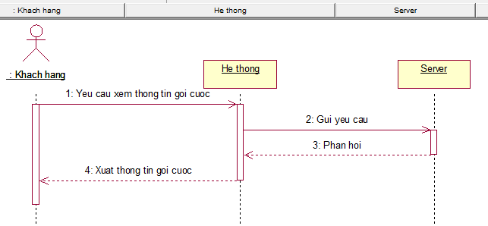

* Kiểm tra nợ

|  |
| --- |
| Use case bắt đầu khi khách hàng đăng nhập vào hệ thống |
| Các dòng cơ bản:   1. Khách hàng đăng nhập vào hệ thống 2. Chọn xem thông tin nợ cước 3. Hệ thống xuất ra thông tin nợ cước và mã khách hàng 4. Sau khi kiểm tra cước khách hàng thực hiện bấm vào thanh toán online 5. Hệ thống cập nhật cước là đã thanh toán cho khách hàng |
| Các dòng khác:  Tại dòng 3 nếu khách hàng không có cước thì hệ thống sẽ thông báo không phát sinh cước và kết thúc  Tại dòng 4 nếu khách thàng chọn thanh toán offline thì khách hàng sẽ hẹn ngày thu và nhân viên thu cước sẽ đế thu tiền sau đó cập nhật cước cho khách hàng |

* Sơ đồ tuần tự

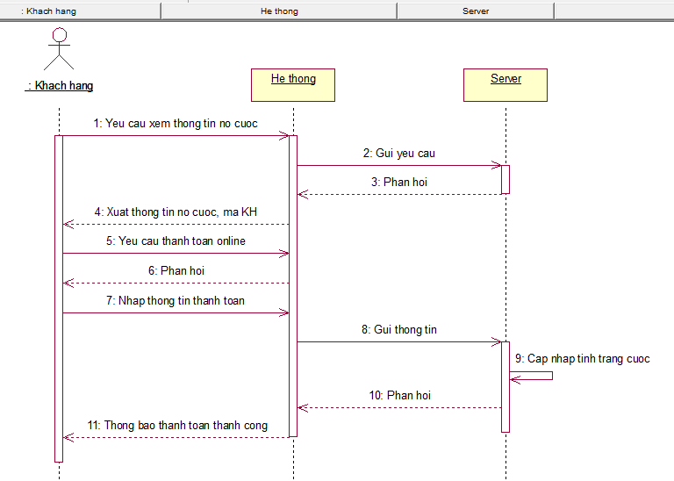

* Gửi yêu cầu sửa chửa

|  |
| --- |
| Use case bắt đầu khi dịch vụ của khách hàng bị hư và có nhu cầu sửa chửa |
| Các dòng cơ bản:   1. Khách hàng đăng nhập vào hệ thống 2. Chọn yêu cầu sửa chửa 3. Chọn loại sửa chữa là: hỗ trợ sử dụng dịch dụ hoặc sửa chửa thiết bị hỏng 4. Khách hàng tích hẹn thời gian sửa chửa 5. Hệ thống thông báo đã xác nhận yêu cầu |
| Các dòng khác:  Tại bước 4 nếu sau đó dịch vụ dùng được bình thường thì khác hàng có thể hủy yêu cầu sửa chửa vào kết thúc |

* Sơ đồ tuần tự

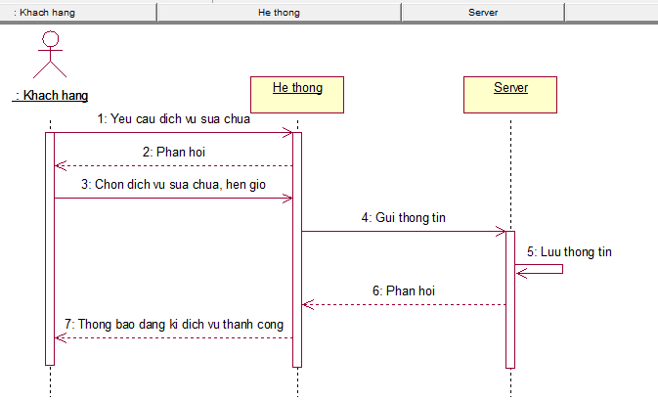

* Đổi mật khẩu Wifi

|  |
| --- |
| Use case bắt đầu khi khách hàng có nhu cầu đồi mật khẩu wifi |
| Các dòng cơ bản   1. Khách đăng nhập vào hệ thống 2. Chọn đổi mật khẩu wifi 3. Khách hàng nhập vào mật khầu mới 4. Xác nhận mật khẩu mới 5. Hệ thống thông báo đã cập nhật mật khẩu thành công |
| Các dòng khác : không có |

* Sơ đồ tuần tự

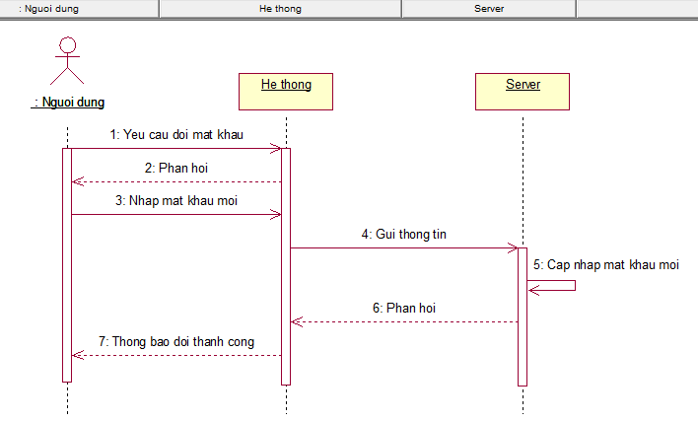

* Quan lý gói cước

|  |
| --- |
| Use bắt đầu khi khách hàng gọi lên tổng đài nhờ nhân viên tổng đài tư vấn và kiểm tra gói cước |
| Các dòng cơ bản:   1. Nhân viên đăng nhập vào hệ thống 2. Chọn quản lý thông tin khách hàng 3. Nhập mã khách hàng 4. Hệ thống xuất ra thông tin khách hàng |
| Các dòng khác:  Tại dòng 3 nếu nhập mã khách hàng sai thì hệ thống sẽ thông báo thông tin khách hàng không đúng |

* 
* Xem dannh sách nợ cước

|  |
| --- |
| Use case bắt đầu khi đén chu kì cước của khách hàng |
| Các dòng cơ bản:   1. Nhân viên thu cước đăng nhập vào hệ thống 2. Chọn quản lý nơ cước 3. Kiểm tra danh sách gói cước còn nợ 4. Nhân viên thu cước thực hiện đi thu cước 5. Cập nhật thông tin đã thu cước cho khách hàng |
| Các dòng khác: |

* Sơ đồ tuần tự

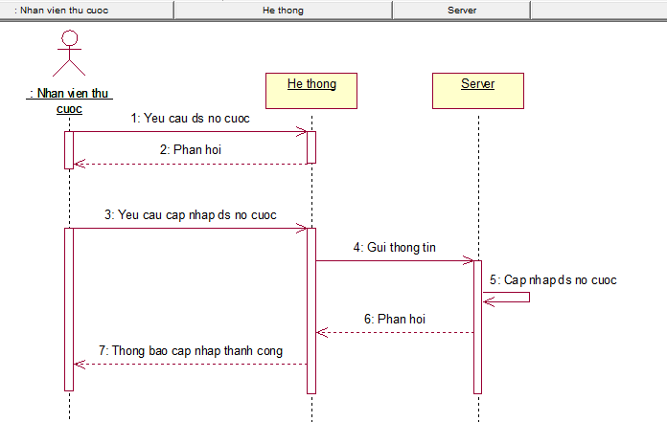

* Xem danh sách yêu cầu

|  |
| --- |
| Use case bắt đầu khi khách hàng yêu cầu sửa chửa dịch vụ |
| Các dòng cơ bản:   1. Nhân viên kỹ thuật đăng nhập vào hệ thống 2. Chọn xem yêu cầu sửa chửa 3. Nhân viên kỹ thuật thực hiên sửa chửa cho khách hàng 4. Nhạn viên kỹ thuật cập nhật sửa chửa thành công cho khách hàng |
| Các dòng khác:  Tại bước 3 nếu nhân viên kỹ thuật liên hệ khách hàng mà khách hàng bận thỉ nhân viên có thể cập nhât lại thời gian hẹn và kết thúc |

* Sơ đồ tuần tự

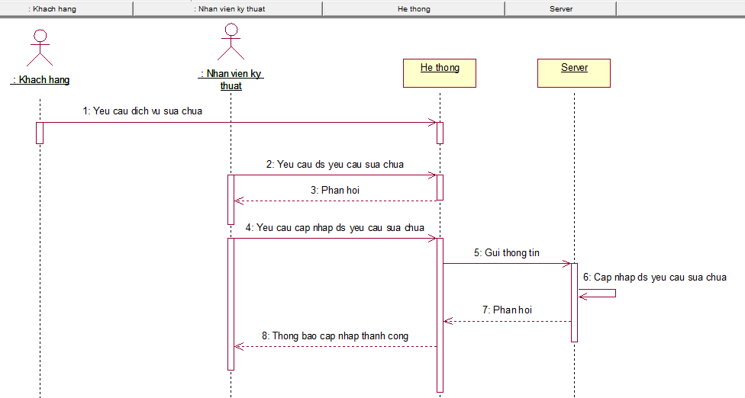

* Đăng nhập

|  |
| --- |
| Use case bắt đầu khi người dùng có nhu cầu đăng nhập |
| Các dòng cơ bản:   1. Người dùng bật ứng dụng 2. Nhập tài khoản và mật khầu 3. Nhấn vào đăng nhập 4. Hê 5 thống thông báo đăng nhập thành công |
| Các dòng khác:  Tại bước 2 nếu tài khoản hoặc mật khẩu sai thì hệ thống sẽ thông báo sai |

* 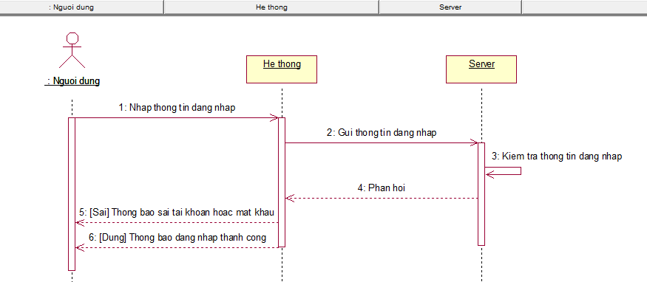
* Đổi mật khẩu

|  |
| --- |
| Use case bắt đầu khi người dùng có nhu cầu đổi mật khẩu |
| Các dòng cơ bản:   1. Người dụng bật ứng dụng 2. Chọn đồi mật khẩu 3. Nhập mật khẩu củ, nhập mật khẩu mới và xác nhận mật khẩu mới 4. Chọn xác nhận 5. Hệ thống thông báo đã đồi mật khẩu thành công |
| Các dòng khác:  Tại bước 3 nếu mật khẩu củ sai thì hệ thống sẽ thông báo sai nhập sai mật khẩu |

* Sơ đồ tuần tự

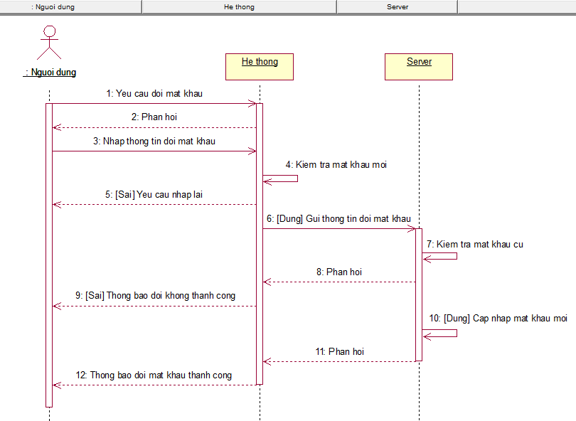

* Sơ Đồ Lớp

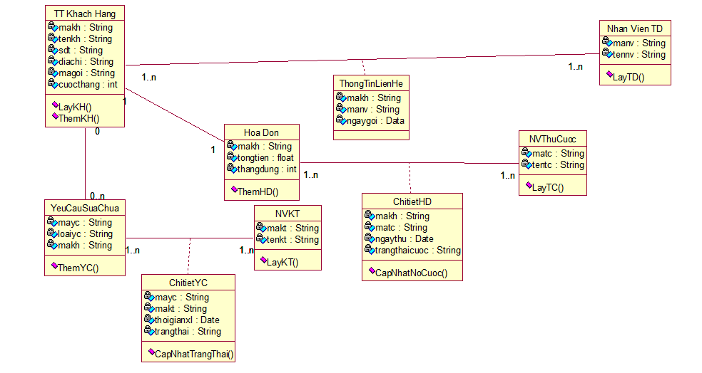

* Database diagrams

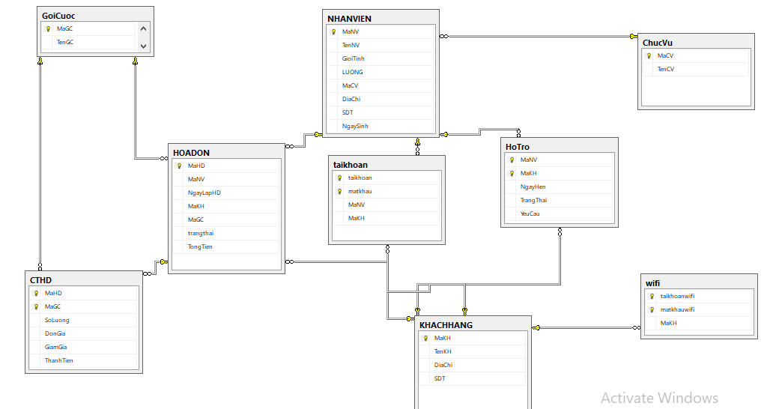

1. Thiết kế phần mềm

* Giao diện đăng nhập:

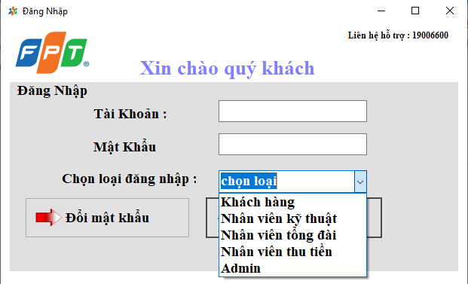

* Giao điện đổi mật khẩu

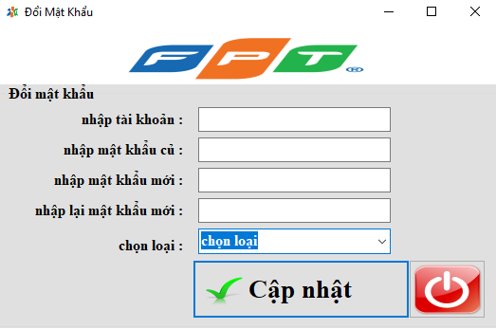

* Giao diện thông tin khách hàng

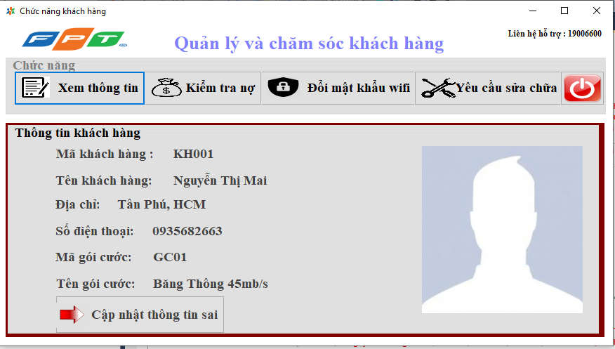

* Giao diện chức năng kiểm tra cước của khách hàng

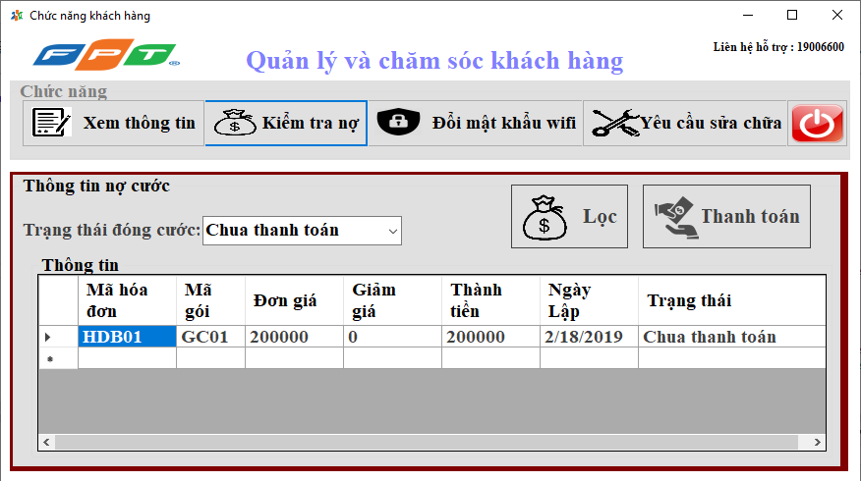

* Giao diện chức năng đổi mật khẩu wifi

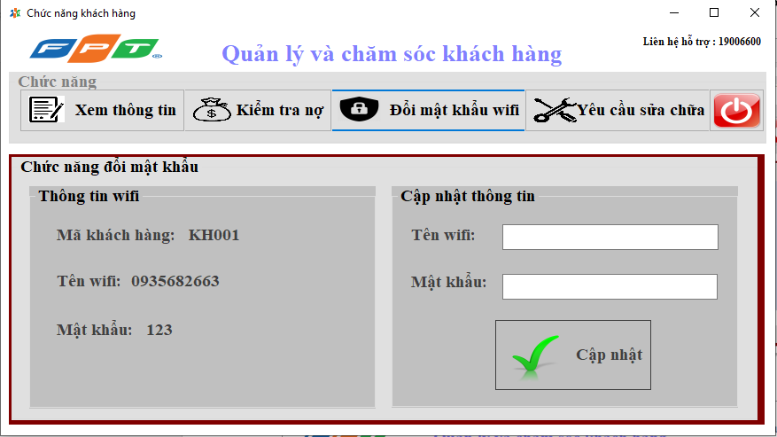

* Giao diện đặt lịch thu tiền cước của khách hàng

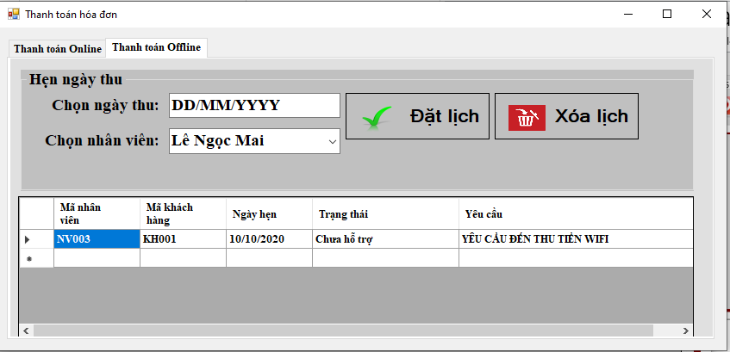

* Giao diện yêu cầu hỗ trợ

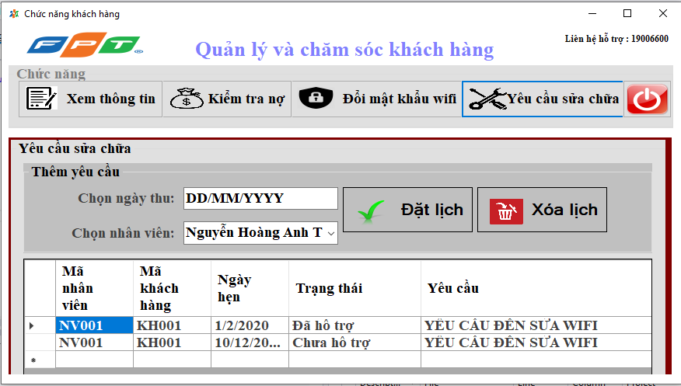

* Giao diện thông tin kỹ thuật

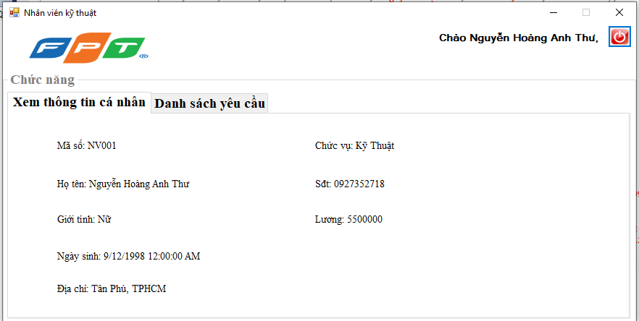

* Giao diện chức năng kỹ thuật

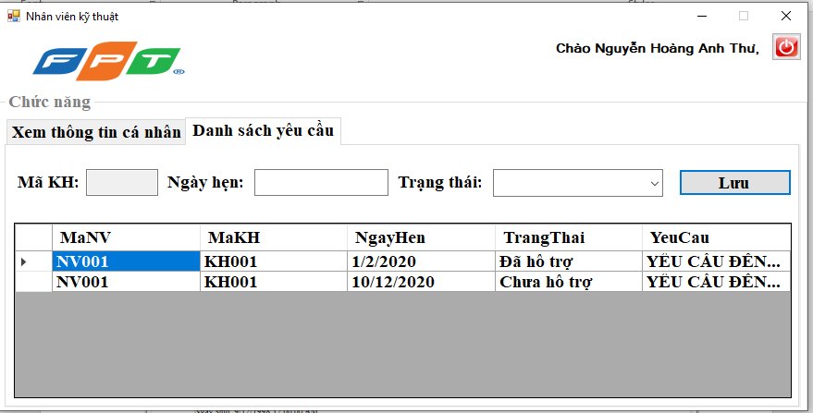

* Chức năng tìm kiếm của nhân viên tổng đài

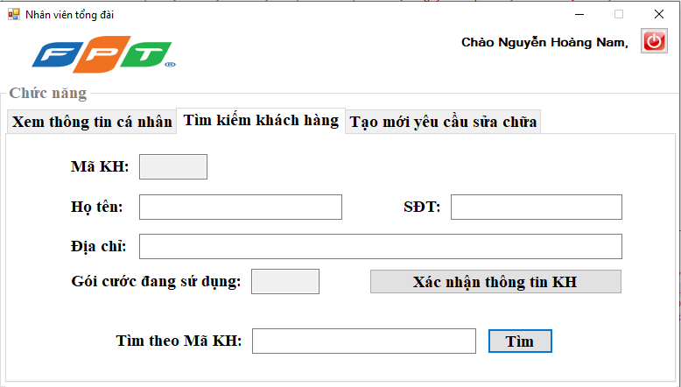

* Chức năng tạo yêu cầu xữ lý của nhân viên tổng đài

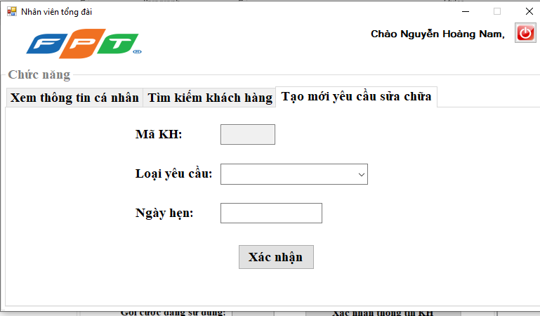

* Chức năng của nhân viên thu cước

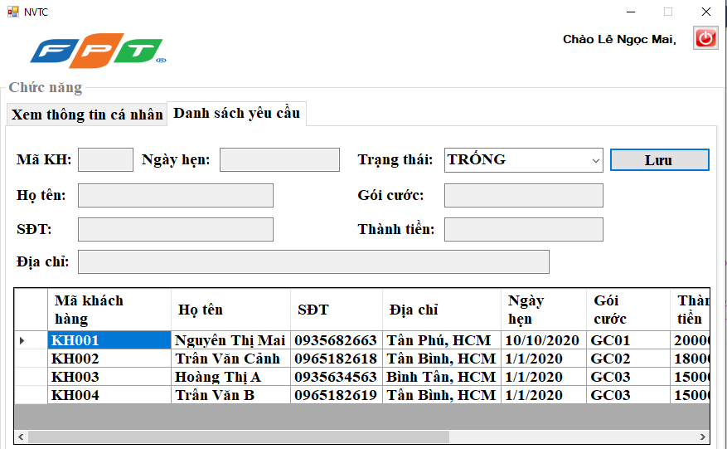

* Giao diện quản lý khách hàng của admin

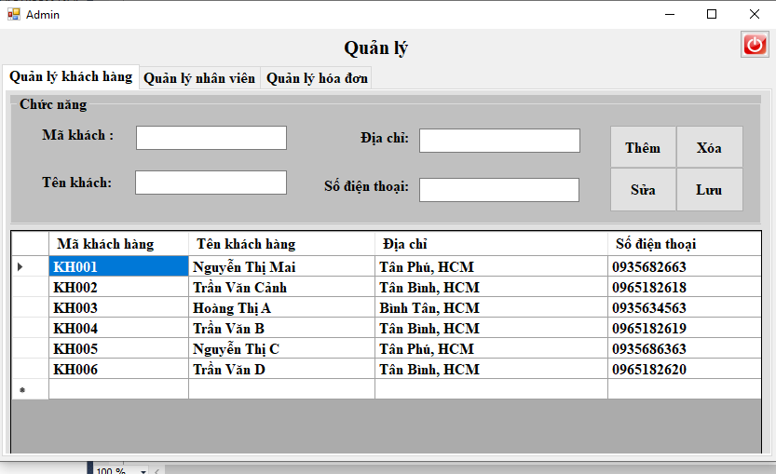

* Giao diện quản lý nhân viên của admin

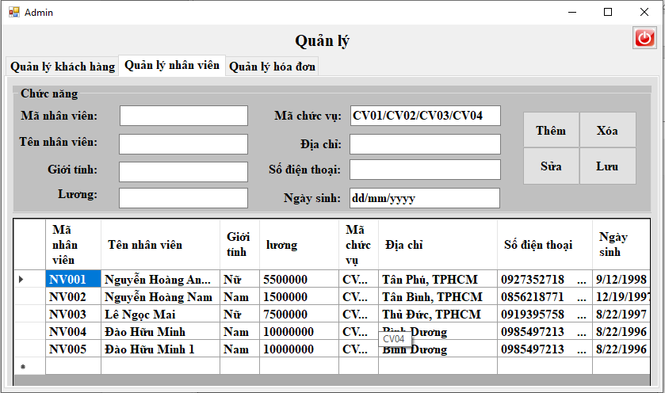

* Giao diện quản lý hóa đơn của admin

